**PRÁCTICA11: INTERCONEXIÓN DE REDES IV**

**Objetivo**: En esta práctica seguiremos trabajando con la interconexión de redes.

Conectar una red a Internet a través de cable.

* Realizaremos una conexión a Internet a través de un cable modem.
* Instala un servidor DHCP en tu red.

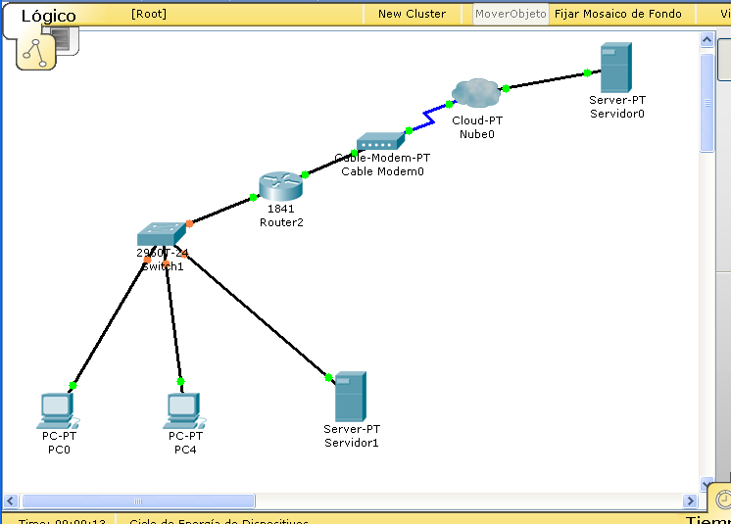

Interconecta dos redes través de una nube

* Simula la interconexión de dos redes a través de una WAN